Оглавление
Лист согласования 1
Версии документа 1
Термины и определения 1
Введение 2
Технические требования к МК «AXELOT TMS» 2
Первоначальная настройка 3
Начало выполнения рейса 3
Ручное назначение следующей точки 5
Построение маршрута до следующей точки 9
Ввод информации о действиях в точке 11
Отмена точек и Заданий в точках 15
Взаимодействие с диспетчером посредством онлайн-сообщений. 19
Прикрепление фотографий и файлов 20
Техническая поддержка 23

Лист согласования
Фамилия И.О. | Должность | Дата | Подпись
Яблонский Г.В. | Директор по логистике | 11.02.2019

Версии документа
Номер версии | Дата подготовки | Ответственный | Описание
1.0 | 11.02.2019 | Яблонский Г.В. | Создание первой версии
1.1 | 11.02.2019 | Яблонский Г.В. | Актуализация в связи с сменой версии мобильного клиента

Термины и определения
Термин | Определение
МК «AXELOT TMS» | Клиентское программное обеспечение «Мобильный Клиент «AXELOT TMS»

Введение
Инструкция по мобильному клиенту системы AXELOT TMS: «Управление транспортом и перевозками»
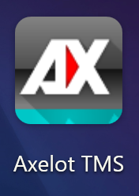

Технические требования к МК «AXELOT TMS»
Рекомендуемые требования к мобильному клиенту:
- Android 6.0 и выше;
- Четырёхъядерный процессор с тактовой частотой 2,5 ГГц и выше;
- Диагональ экрана: не менее 5,1 дюймов;
- Разрешение экрана: 1920 x 1080 и выше;
- Объем оперативной памяти: 2 Гб и выше;
- Объем доступной постоянной памяти: 4 Гб и выше.
Минимальные требования к мобильному клиенту:
- Android 4.1 и выше;
- Двухъядерный процессор с тактовой частотой 1,3 ГГц и выше;
- Диагональ экрана: не менее 4,5 дюймов;
- Разрешение экрана: 854 x 480 и выше;
- Объем оперативной памяти: 512 Мб и выше;
- Объем доступной постоянной памяти: 2 Гб и выше.
Дополнительные требования и замечания к работе мобильного клиента:
- Стабильный канал связи с сервером мобильных приложений. Часть логики по формированию / корректировке маршрута рейса реализована на стороне решения «AXELOT: TMS Управление транспортом и перевозками», поэтому в общем случае полное прохождение рейса в офлайн режиме не гарантируется.
- GPS / GLONASS модуль для передачи координат движения транспортного средства и координат возникновения событий мониторинга.
- Установленные сервисы Google Maps для отображения маршрута на карте.
- Установленные навигаторы Google или/и Яндекс для возможности прокладки маршрута до следующей точки.
- При подключении к серверу мобильных приложений производится проверка соответствия версий сервера и клиента. В случае отличия версий с сервера мобильных приложений на клиент будет скачан установщик (отдельное приложение для обновления клиента), если он еще не установлен на клиенте, и требуемая версия мобильного клиента. Размер установочного файла (начиная с версии 3.1): более 10 Мб.

Первый вход, первоначальная настройка
При первом запуске МК «AXELOT TMS» необходимо в поле Адрес сервера ввести «93.90.221.2:16001», нажать кнопку Продолжить (Рисунок 1 Окно ввода адреса сервера). В случае успешного подключения адрес сервера будет запомнен и не потребует повторного ввода при следующих входах в программу.
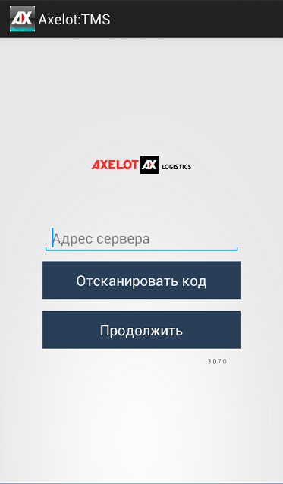
Рисунок 1 Окно ввода адреса сервера
При наличии интернет соединения приложение соединится с сервером и предложит ввести Имя пользователя и Пароль. Если введенные данные верны, приложение проверит наличие назначенного на данного водителя рейса. При последющих входа приложение запомнит Имя пользователя последним выполнившего успешных вход с данного устройства.
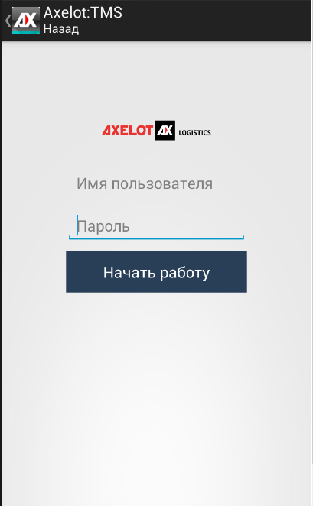
Рисунок 2

Начало выполнения рейса
Предопределённая печатная форма маршрутного листа содержит QR-код, который используется после нажатия кнопки «Отсканировать код»: необходимо навести камеру на изображение и дождаться пока система считает данные и выполнится авторизация.
Следующим шагом необходимо ввести персональные логин и пароль и нажать кнопку «Начать работу»:
После успешной авторизации в системе отобразится маршрутный лист, следующая точка отображается зелёным цветом, уже пройдённые точки коричневым и синим цветом отображаются следующие точки. Выводится информация о партнёрах в точке, количестве операций и плановых временных показателях.
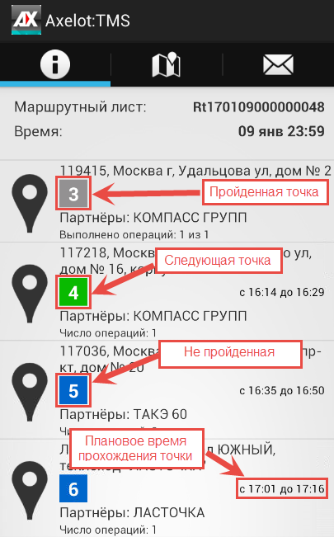
Рисунок 3

Ручное назначение следующей точки
У водителя также есть возможность менять порядок прохождения маршрута. Для этого нужно выбрать следующую точку вручную, в открывшемся окне нажать на кнопку «Назначить следующей». После чего в общем списке порядок прохождения точек изменится. Статус точки изменится с «Без состояния» на «Следующая точка»:
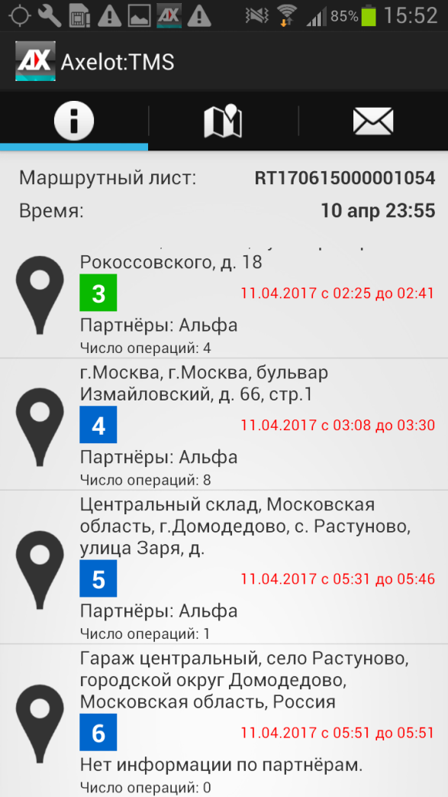
Рисунок 4
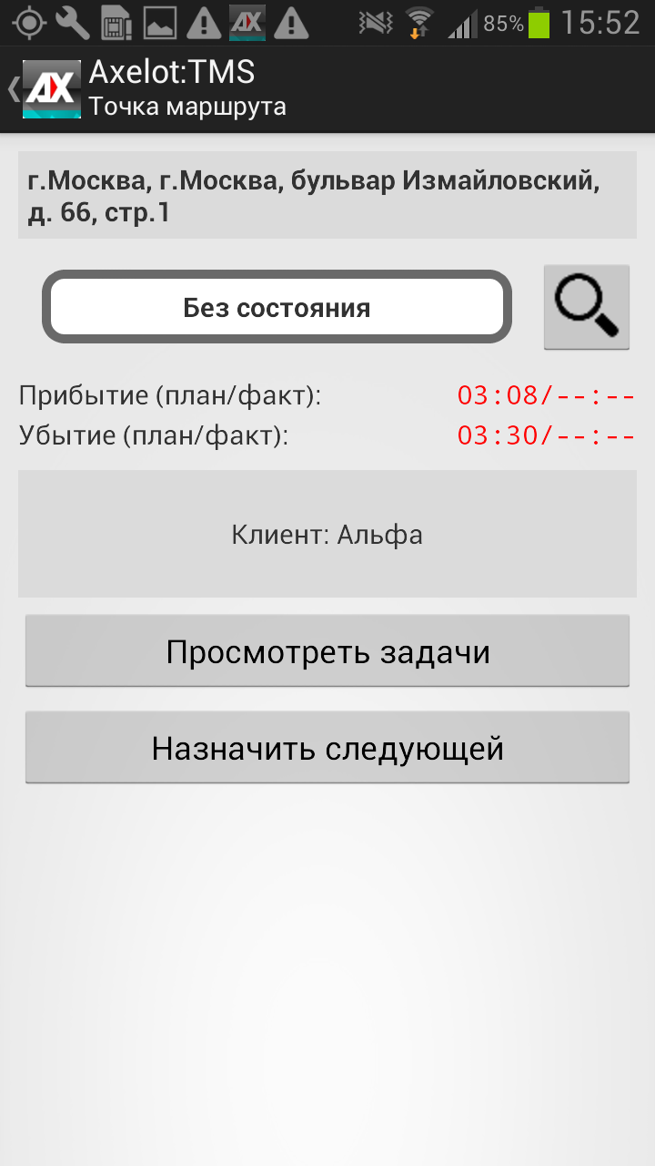
Рисунок 5
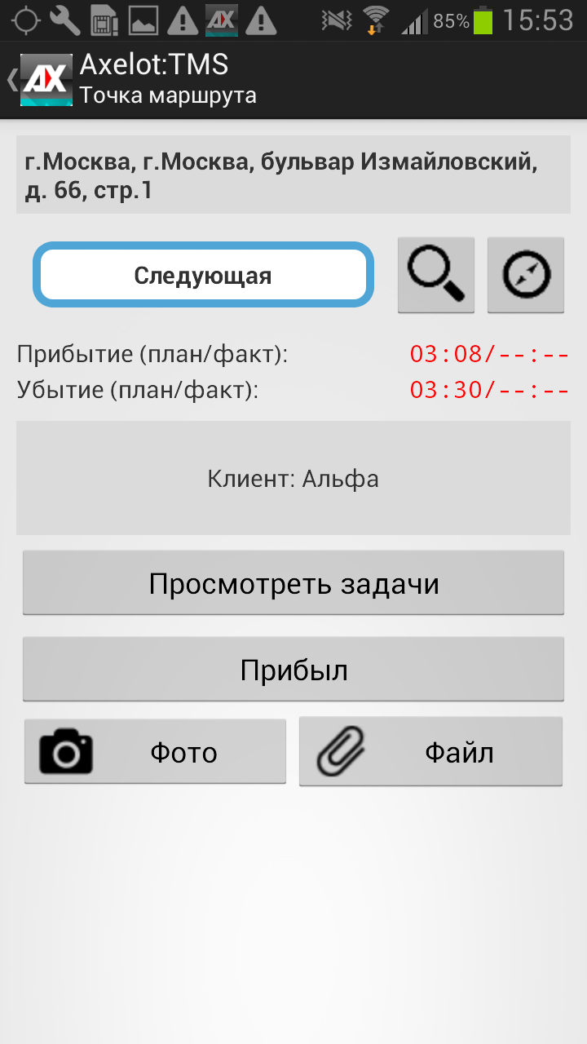
Рисунок 6
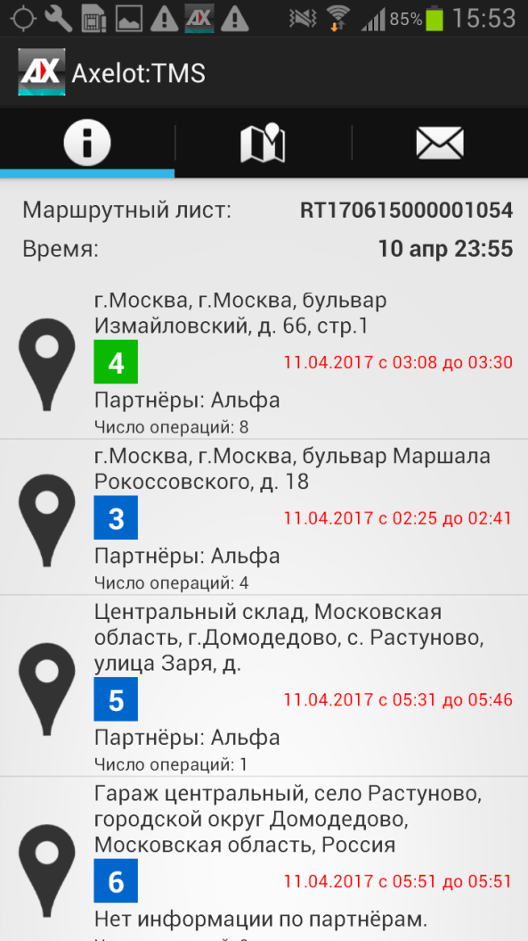
Рисунок 7

Построение маршрута до следующей точки
В приложении предусмотрена возможность построения маршрута до следующей точки с использование навигатора, установленного на мобильном устройстве. Для этого используется кнопка «Навигатор» в меню следующей точки:
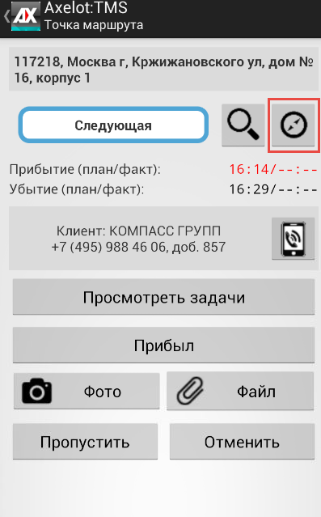
Рисунок 8
Откроется приложение «Навигатор», в котором будет проложен маршрут до следующей точки, возможно использование навигатор Google и Яндекс. Выбор навигатора по умолчанию осуществляется в настройке правил работы мобильного клиента в системе.
Также возможен просмотр маршрута на карте на закладке «Карта»:
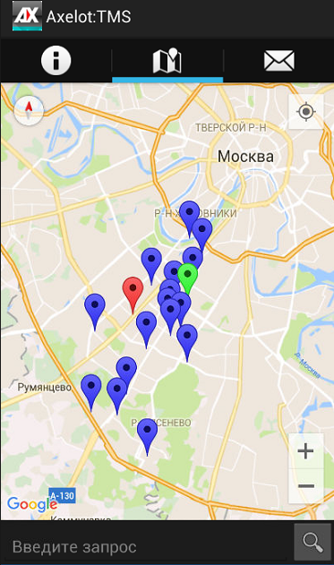
Рисунок 9

Ввод информации о действиях в точке
Когда водитель прибывает на точку он нажимает кнопку «Прибыл», тем самым фиксируя время прибытия. Становится доступна кнопка «Начать исполнение». Отличие этих кнопок в том, что между прибытием и началом работ может пройти довольно много времени. Данные ситуации возможно отслеживать с помощью механизма типов событий:
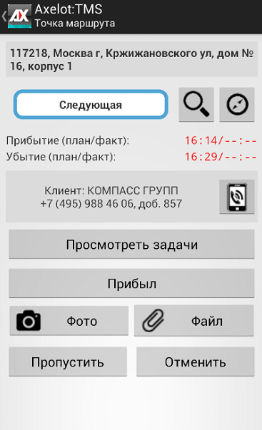
Рисунок 10
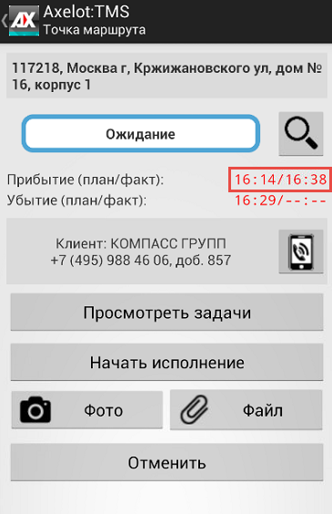
Рисунок 11
После нажатия кнопки «Начать исполнение» откроется окно выполнения задач (перейти в окно можно нажав кнопку «Просмотреть задачи», но выполнение возможно, если поставлена отметка о начале исполнения работ):
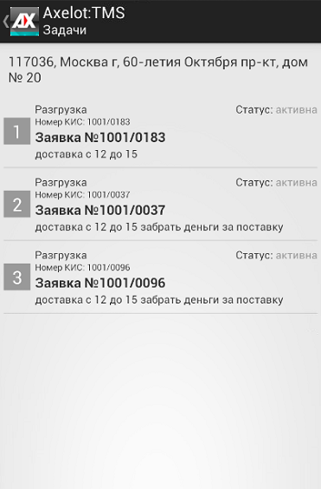
Рисунок 12
Отметить выполнения задания возможно двумя способами, сдвинув номер вправо – станет доступна кнопка «Выполнить» или нажав на задание и поставить отметку в окне Задания.
В настройках системы настроена работа по сканированию штрихкода, а также необходимость формирования фотографии, о чем сообщает соответствующая пиктограмма:
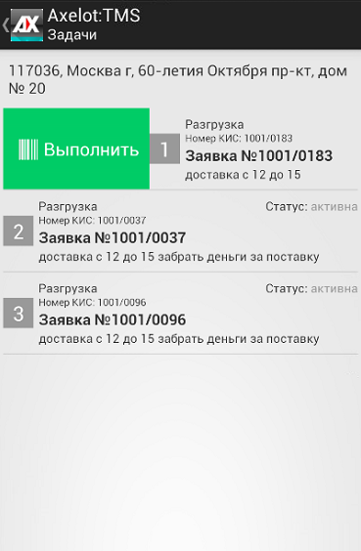
Рисунок 13
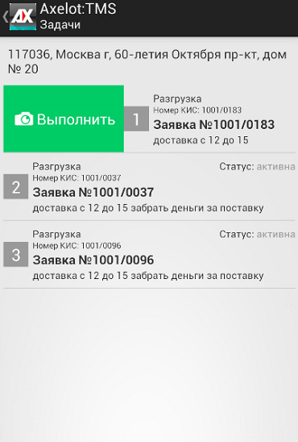
Рисунок 14
В окне Задания выводится информация о Партнёре, номере Задания или Заявки, весогабаритных характеристиках груза и номенклатурном составе:
Если нажать на Наименование Партнёра, то откроется информация о партнёре и его контактном лице:
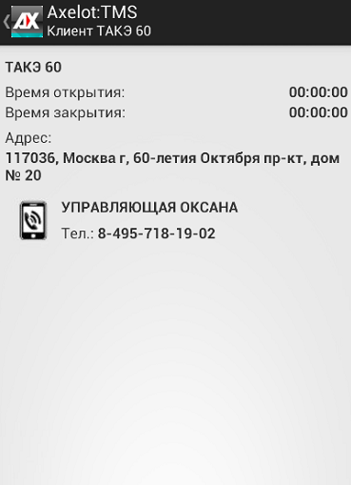
Рисунок 15
После выполнения всех заданий на точке необходимо отметить убытие, нажав кнопку «Убыл» и будет заполнено время убытия:
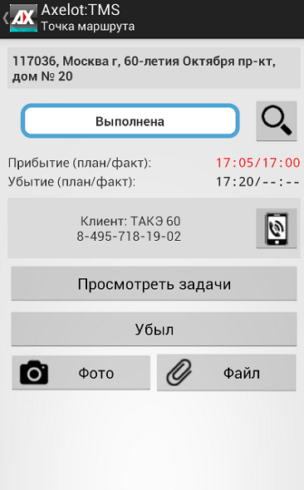
Рисунок 16
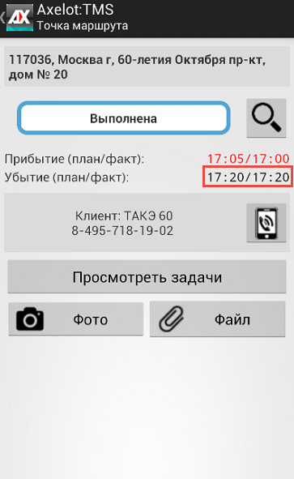
Рисунок 17

Отмена точек и Заданий в точках
Существует возможность отмены как всей точки, так и заданий в точках.
Отмена точки возможна при нажатии кнопки «Отменить» в меню точки:
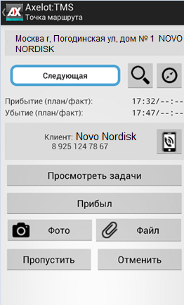
Рисунок 18
После нажатия кнопки «Отменить» необходимо указать причину отмены. Список выводится на основании справочника «Проблемы в точке», заведённого в системе:
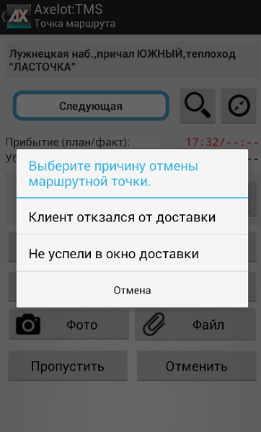
Рисунок 19
Отмена задания возможно из окна задания или при движении слайда влево и нажатия кнопки отмены, указав причину отмены задания:
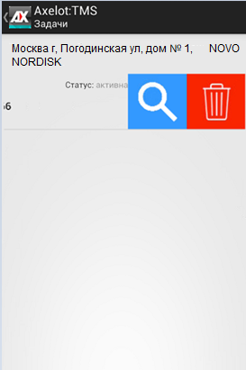
Рисунок 20
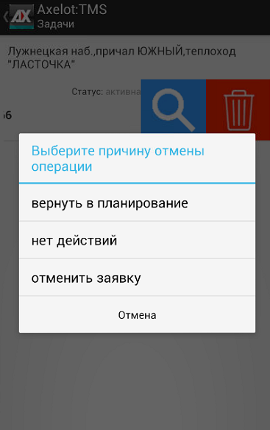
Рисунок 21

Взаимодействие с диспетчером посредством онлайн-сообщений.
В системе предусмотрена возможность отправки сообщений от водителя диспетчеру с помощью Android-клиента. Для этого во время исполнения рейса необходимо открыть вкладку сообщения и ввести текст, указав причину обращения к диспетчеру из списка возможных значений:
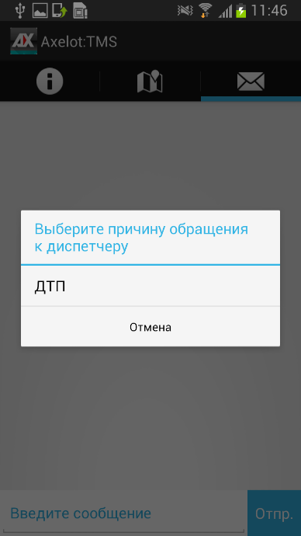
Рисунок 22
Рисунок 23

Прикрепление фотографий и файлов
В системе предусмотрено прикрепление фотографий или файлов к точке. Для этого необходимо нажать кнопку «Фото» или «Файл», соответственно.
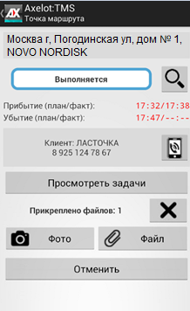
Рисунок 24
Если нажата кнопка «Фото», то будет открыта Камера, в случае кнопки «Файл» будет предложено выбрать прикрепляемый файл:
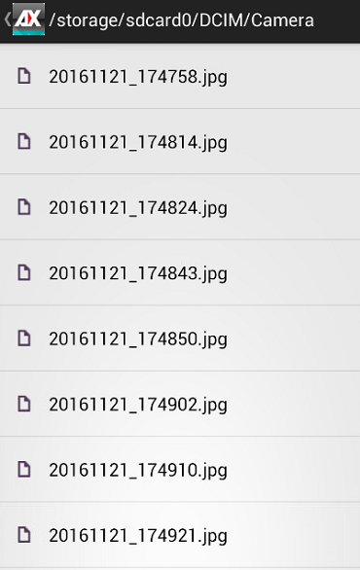
Рисунок 25
После создания фотографии или прикрепления файла – необходимо отправить файлы на сервер. Для этого надо нажать кнопку вызова возможных функций, если на телефоне такой кнопки нет, то будет доступна пиктограмма в правом верхнем углу, после нажатия необходимо выбрать пункт «Отправить файлы на сервер»:
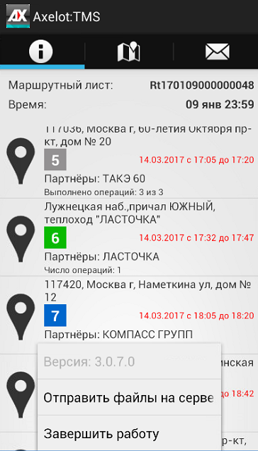
Рисунок 26
После этого файлы будут отправлены на сервер и по завершению операции система сообщит о том, что файлов для отправки нет:
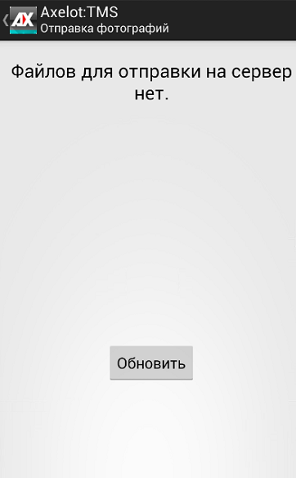
Рисунок 27

Возможные проблемы и способы их решения

Техническая поддержка

